Fecha: 19 de marzo de 2015
Boletín de prensa Nº 1283

SORTEO DE 120 VIVIENDAS GRATUITAS URBANIZACIÓN SAN LUIS

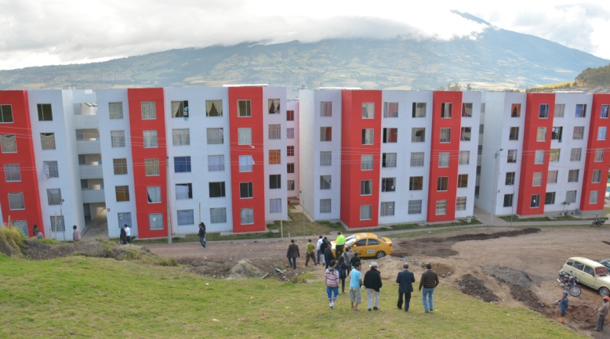

La Administración Local a través de INVIPASTO y en coordinación con el Ministerio de Vivienda, Ciudad y Territorio, invitan al sorteo de vivienda gratuita en el cual se asignarán 120 soluciones en la urbanización San Luis y en las que participarán 135 familias que fueron previamente focalizadas por los programas Red Unidos y Comfamiliar de Nariño.

El evento se llevará a cabo hoy viernes 20 de marzo en el auditorio de la Institución Educativa Municipal INEM (Luis Delfín Insuasty Rodríguez) a partir de las 8:30 de la mañana. En la jornada se harán presentes las familias participantes de este beneficio, funcionarios del Departamento para la Prosperidad Social DPS, INVIPASTO, Gobernación de Nariño, Procuraduría y Contraloría.

Contacto: Director INVIPASTO, Mario Enríquez Chenas. Celular: 3182544376

ESTE JUEVES 20 DE MARZO CONMEMORACIÓN DÍA MUNDIAL DEL AGUA

Con el objetivo de aunar esfuerzos interinstitucionales para fortalecer la educación ambiental, la Alianza Ambiental del Municipio llevará a cabo este viernes 20 de marzo una concentración cultural en la plaza de Nariño a partir de las 10:00 de la mañana para conmemorar el Día Mundial del Agua que para este año tiene como lema “Agua y desarrollo sostenible”.

El acto contará con la participación de grupos musicales que movilizarán a la comunidad frente a la protección del recurso hídrico. También se premiará a los estudiantes que elaboraron trabajos artísticos en torno al tema. Se invita a la ciudadanía a participar de la iniciativa de sensibilización ambiental.

La Alianza Ambiental del Municipio está conformada por Alcaldía de Pasto, Gobernación de Nariño a través del Plan Departamental de Aguas, Corponariño, Empopasto, Policía Nacional, Parques Nacionales, Universidad de Nariño-Facultad de Educación, Comfamiliar de Nariño y Emas.

Contacto: Secretaria de Gestión Ambiental, Natalia Rodríguez Ramírez. Celular: 3004690363

EN CORREGIMIENTO EL SOCORRO 33 FAMILIAS TENDRÁN SU VIVIENDA PROPIA

Este sábado 21 de marzo, 33 familias campesinas cumplirán el sueño de tener vivienda propia gracias al programa ‘Vivienda rural, construcción en sitio propio’, que cuenta con recursos del Ministerio de Agricultura, el Banco Agrario y una cofinanciación de la Alcaldía de Pasto y Gobernación de Nariño.

El acto de entrega se efectuará a las 10:00 de la mañana en el salón comunal del corregimiento El Socorro en presencia del alcalde Harold Guerrero López, el director del INVIPASTO Mario Enrique Chenas, el coordinador del Banco Agrario Héctor Fuertes, coordinador de vivienda del departamento Mario Benavides y beneficiarios del proyecto.

Contacto: Director INVIPASTO, Mario Enríquez Chenas. Celular: 3182544376

SEGURIDAD DURANTE DÍA SIN CARRO Y MOTO FUE POSITIVA

El Secretario de Gobierno (e) Gerardo Esteban Dávila Caicedo, expresó que en lo referente a seguridad, antes, durante y después de la jornada del “Día sin carro y moto”, el balance fue positivo en el sector rural y urbano de la capital nariñense.

El funcionario manifestó que la Policía Metropolitana y funcionarios de la Secretaría de Gobierno y las Subsecretarías de Convivencia y Justicia, trabajaron durante todo el día para prevenir cualquier acto violento que pusiera en riesgo la integridad de la comunidad.

Este “Día sin carro y sin moto” debe ser un gran ejemplo para la ciudad no solo por el cambio cultural, sino por el compromiso ciudadano y la convivencia pacífica entre los pastusos; los usuarios de transporte registraron normalidad en el servicio de las doce comunas.

Contacto: Secretario de Gobierno (e), Gerardo Esteban Dávila. Celular: 3016502887

FESTIVAL TURÍSTICO Y GASTRONÓMICO COCINAS TRADICIONALES DE JONGOVITO

El domingo 22 de marzo en la plaza del Carnaval desde las 8:00 de la mañana, se realizará el Festival Gastronómico y Turístico ‘Cocinas tradicionales de Jongovito’ para promocionar la cultura y comidas típicas de esta zona rural.

Luego de una caravana turística en bicicleta organizada por Pasto Deporte, los participantes disfrutarán de la presentación de grupos culturales. La iniciativa es promovida por la Asociación Asmupadec integrada por mujeres que se dedican al cultivo de papa y la crianza de cuyes y apoyada por la Alcaldía de Pasto.

Contacto: Subsecretaria de Turismo, Adriana Solarte López. Celular: 3006749825

EMAS SENSIBILIZA A COMERCIANTES DE LA CALLE 17

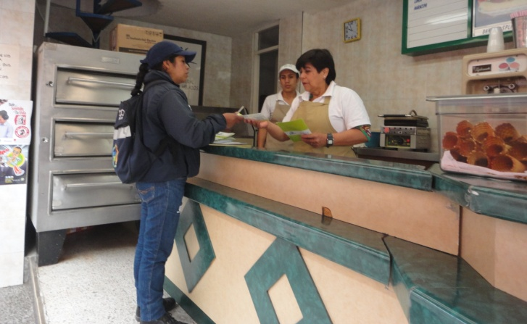

Más de 30 comerciantes de la calle 17 se capacitaron en el manejo adecuado de residuos sólidos realizada por Emas a través de su Equipo de Gestión Social, quienes se encargaron de visitar puerta a puerta los establecimientos del centro de la ciudad con el fin de evitar el mal manejo en la manipulación de los residuos.

Por medio de charlas se concientizó sobre lo que podría ocasionar al depositar elementos corto punzantes de una forma inadecuada, ya que esto puede causar accidentes a los operarios de recolección; como pinchazos, cortes, infecciones, etc.

Igualmente se enfatizó en la separación de los residuos, horarios de recolección y el buen mantenimiento de las canastillas. Emas continuará con este tipo de actividades en los sectores comerciales con el propósito de incentivar al sector comercio sobre el cuidado del medio ambiente.

PROGRAMA COLOMBIA MAYOR REQUIERE UBICAR A LAS SIGUIENTES PERSONAS

Con el fin de proceder a la activación o retiro de beneficiarios al Programa Colombia Mayor (modalidad subsidio económico), la Alcaldía de Pasto requiere ubicar a 17 personas mayores antes del 20 de marzo del presente año quienes se encuentran bloqueadas por “no cobro”, por lo cual se solicita que dichos usuarios se presenten en compañía de un acudiente en las instalaciones de la Secretaría de Bienestar Social ubicada en el barrio Mijitayo carrera 26 sur (antiguo Inurbe), con copia del documento de identificación.

Cabe aclarar que el equipo psicosocial de la Secretaría de Bienestar Social, inició su búsqueda desde mes de febrero del año curso y por razones de cambio de domicilio, error en la nomenclatura de la dirección suministrada por los mismos usuarios en el momento de la inscripción, traslado de municipio, fallecimiento u otras circunstancias, no ha sido posible ubicarlas. A continuación se relaciona nombres y datos de las personas mayores bloqueadas por no cobro y que se requiere de su ubicación:

N° | CÉDULA | 1 APELLIDO | 2 APELLIDO | 1 NOMBRE | 2 NOMBRE | FECHA AFILIACIÓN | DETALLE SUSPENSIÓN
1 | 1794527 | AUPAZ |  | ALBERTO |  | 01/01/2008 | BLOQUEO POR NO COBRO
2 | 27064263 | BANDA | DE BOLAÑOS | MARIA | CLEMENCIA | 01/09/2014 | BLOQUEO POR NO COBRO
3 | 1843916 | BURBANO | ZAMBRANO | ANGEL | ARTEMIO | 01/01/2013 | BLOQUEO POR NO COBRO
4 | 27079326 | CABRERA | DE GALLARDO | MARIA | DOLORES | 01/11/2013 | BLOQUEO POR NO COBRO
5 | 1806945 | CHACHINOY | TAUTAS | MANUEL | ANGEL | 01/11/2013 | BLOQUEO POR NO COBRO
6 | 27293679 | ESPAÑA | GRIJALBA | MARIA | DE JESUS | 01/11/2013 | BLOQUEO POR NO COBRO
7 | 1804075 | GALLARDO |  | JUAN | BAUTISTA | 01/10/2011 | BLOQUEO POR NO COBRO
8 | 27069507 | GAMBOA | DE PAZ | HORTENCIA |  | 01/11/2013 | BLOQUEO POR NO COBRO
9 | 1837312 | GONZALES | LAZO | ANGEL | MARIA RAFAEL | 01/01/2008 | BLOQUEO POR NO COBRO
10 | 30702352 | MARTINEZ | DE PAZ | ROSA | ELVIRA | 01/08/2014 | BLOQUEO POR NO COBRO
11 | 1840185 | MORA | SANTACRUZ | VICTOR | ISAIAS | 01/01/2013 | BLOQUEO POR NO COBRO
12 | 5199777 | MORALES |  | CARLOS | ARTURO | 01/05/2013 | BLOQUEO POR NO COBRO
13 | 12903216 | RIVERA | MEZA | HIGINIO |  | 01/11/2013 | BLOQUEO POR NO COBRO
14 | 27489542 | SANCHEZ | DE GUANCHA | ROSARIO |  | 01/11/2012 | BLOQUEO POR NO COBRO
15 | 1796515 | TORO | ROSERO | MARCO | AURELIO | 01/05/2013 | BLOQUEO POR NO COBRO
16 | 27086572 | TULCAN | JOJOA | MARIA | EMPERATRIZ | 01/11/2012 | BLOQUEO POR NO COBRO
17 | 1856585 | GUELGA |  | ALCIDES |  | 01/01/2008 | BLOQUEO POR NO COBRO

Contacto: Subsecretaria de Gestión y Proyectos, Elsa María Portilla Arias. Celular: 3014005333

Pasto Transformación Productiva

Oficina de Comunicación Social
Alcaldía de Pasto

